图解NLP模型发展：从RNN到Transformer
31st Jul 2023

自然语言处理（NLP）是深度学习中一个颇具挑战的问题，与图像识别和计算机视觉问题不同，自然语言本身没有良好的向量或矩阵结构，且原始单词的含义也不像像素值那么确定和容易表示。一般我们需要用词嵌入技术将单词转换为向量，然后再输入计算机进行计算。
词嵌入可用于多种任务，例如感情分类、文本生成、名称实体识别或机器翻译等。它以一种巧妙的处理方式，让模型在某些任务上的性能与人类能力相当。
那么接下来的问题是：如何处理词嵌入？如何为此类数据建立模型？这是本文接下来重点介绍的内容。

循环神经网络（RNN）
人类的阅读习惯不会从头开始思考每个出现单词的含义，而是透过前面单词的信息来理解当前单词的含义。基于这种行为，循环神经网络（RNN）应运而生。
本节将重点关注RNN单元及其改进。稍后，我们会将RNN单元组合在一起看整体架构。

普通RNN
Vanilla RNN由若干重复单元组成，每个单元按顺序接收嵌入式X_{t}，并通过隐藏状态h_{t-1}记忆过去的序列。隐藏状态更新为h_{t}并发送到下一个单元，或者输出预测结果。下图展示了RNN单元的内部工作原理。
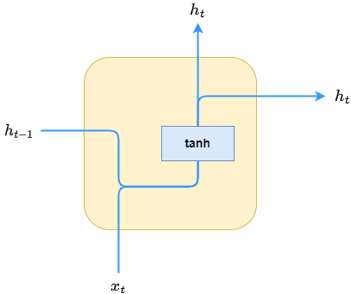
图 1：普通RNN单元
优点：
- 以一种自然好理解的方式处理顺序和先前输入。
缺点：
- 每一个的操作都依赖前一步的输出，因此艰难并行化RNN操作；
- 处理长序列可能出现梯度爆炸或消失。

长短期记忆网络（LSTM）
解决梯度爆炸或消失问题的一种方法是使用门控RNN，门控RNN可以有选择低地保留信息并能够学习长期依赖性。门控RNN有两种流行变体：长短期记忆（LSTM）和门控循环单元（GRU）。
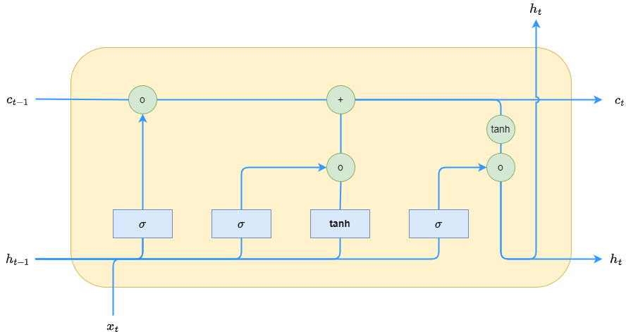
图 2：LSTM单元

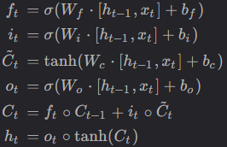
为了避免长期依赖问题，LSTM配备了一个类似于高速公路的单元状态C_{t}，因此信息可以很容易地流过而不会发生变化。为了有选择的保留信息，LSTM也有三个门：
- 遗忘门－＞查看h_{t-1}和x_{t}，并输出一个由０到１之间的数字组成的向量f_{t}，它告诉我们要从单元状态Ｃ_{t-1}中丢弃哪些信息。
- 输入门->相似遗忘门，但这次输出的i_{t}用于根据虚拟单元状态来决定我们要将哪些信息存储在单元状态中。
- 输出门－＞相似遗忘门，但是输出Ｏ_{t}用户过滤更新后的状态C_{t}得到新的隐藏状态h_{t}。

门控循环门（RNN）
LSTM非常复杂。GRU提供与LSTM相似的功能，但复杂性更低（权重更少）。它合并了单元状态和隐藏状态。还将遗忘门和输入门组合成一个“更新门”。
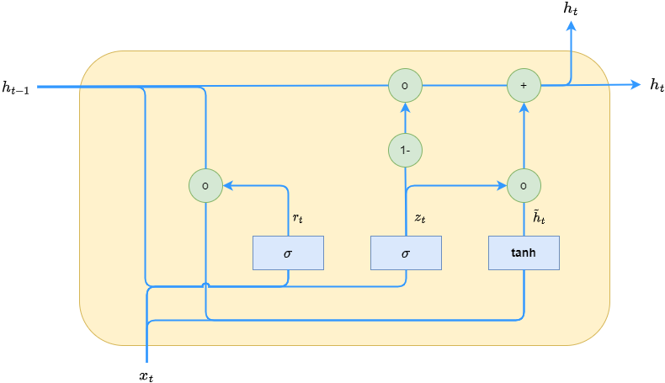
图 3：GRU单元

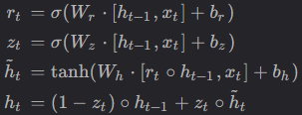
ＧRU有两个门：
- 重置门－＞查看h_{t-1}和x_{t}，并输出一个由０到１之间的数字组成的向量r_{t}，它决定需要忽略多少过去的信息h_{t-1}。
- 更新门－＞确定我们要在新的隐藏状态h_{t}中保存的信息或基于r_{t}丢弃的信息。

RNN架构
当我们了解了RNN单元的工作原理后，就可以按照一定顺序将他们链接起来。这里，预测的输出概率y_{t}可以表示为：y_{t}＝g(Ｗ*h_{t}+b），其中Ｗ是权重，ｂ是偏差，ｇ是激活函数。具体选择哪个激活函数以及RNN单元如何链接取决于具体的任务。
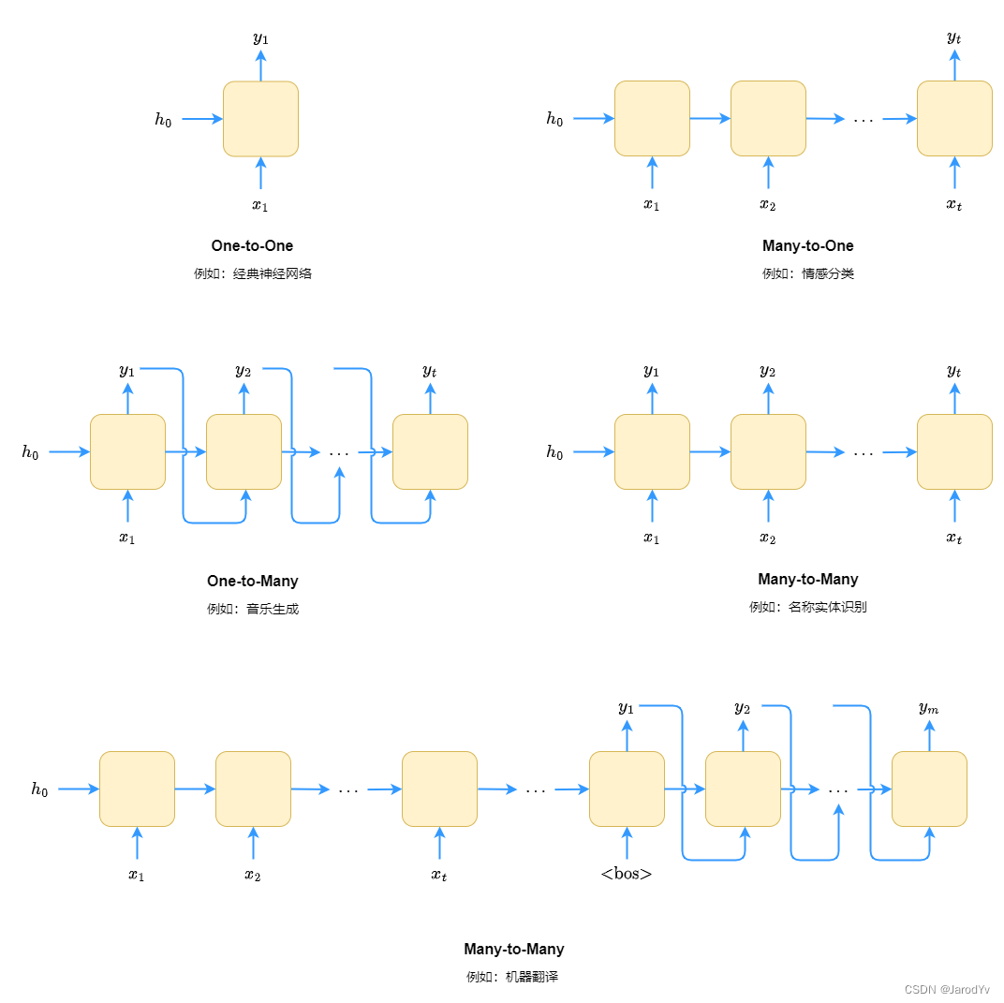
图 4：不同任务下的ＲＮＮ结构
其中，上图最后一个结构（机器翻译）就是我们所谓的seq2seq模型。其中输入序列x₁，x₂，．．．，x_{t}被翻译成输出y₁，y₂，…，y_{m}。前t个RNN单元组成编码器，后m个RNN单元组成解码器。
另外，RNN单元也可以如下图一样翻转或堆叠。此类架构通常仅有2层或3层组成，这样做可以以增加计算量为代价提高模型性能。
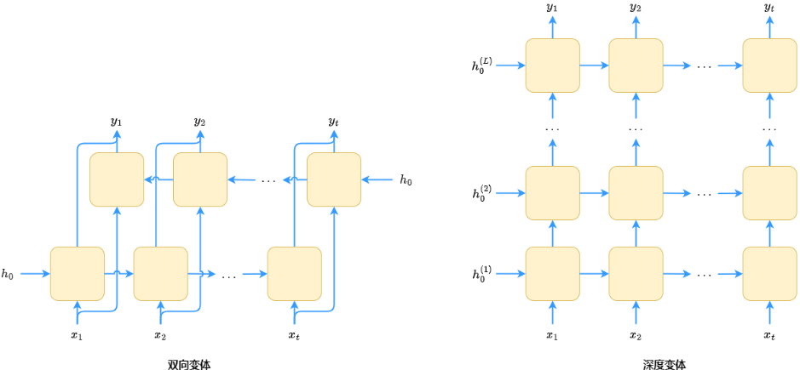
图 5：RNN变体，此类架构通常仅由两层或三层组成

注意力
seq2seq只能使用编码器最末端的输出，输入给解码器解释。解码器只能看到来自最后一个编码器RNN单元的输入序列。但是，输入序列的不同部分在输出序列的每个生成步骤中可能更有用。这就是注意力概念。
优点
- 无论输入标记的位置如何，都会考虑适当的编码表示
缺点
- 另一个计算步骤涉及学习权重。

带注意力的seq2seq
每个解码器token会查看每个编码器token，并通过其隐藏状态来决定哪些token需要更多关注。
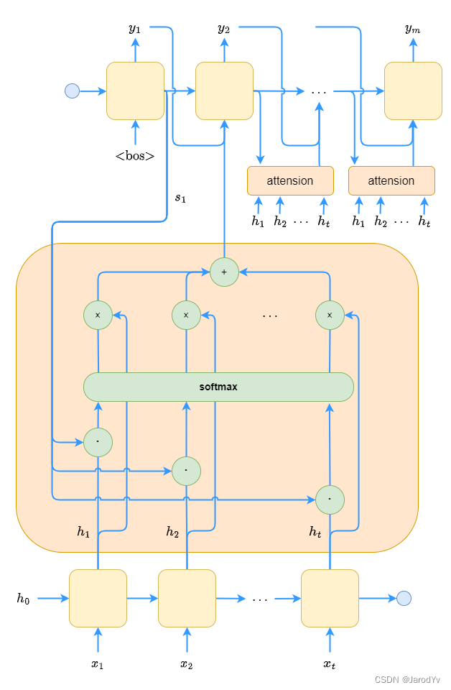
图 6：带注意力的seq2se2q
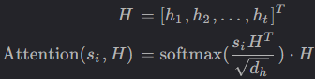
在seq2seq中合并注意力分为三个步骤：
- 标量注意力分数是根据一对解码器和编码器隐藏状态(s_{i},h_{j})计算的，它表示编码器token j与解码器token i的“相关性”。
- 所有注意力分数都通过softmax传递以产生注意力权重，这些注意力权重形成解码器和编码器token对相关性的概率分布。
- 计算具有注意力权重的解码器隐藏状态的加权和，并将其送入到下一个解码器单元。
在上面的案例中，分数函数为：
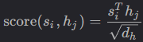
其中d_{h}是h_{j}（和s_{i}）的维度。

自注意力
接下来我们要完全抛弃seq2seq，只关注注意力。一种流行的注意力机制是自注意力。自注意力不去寻找解码器token与编码器token的相关性，而是寻找一组token中的每个token与同一组中所有其他token的相关性。
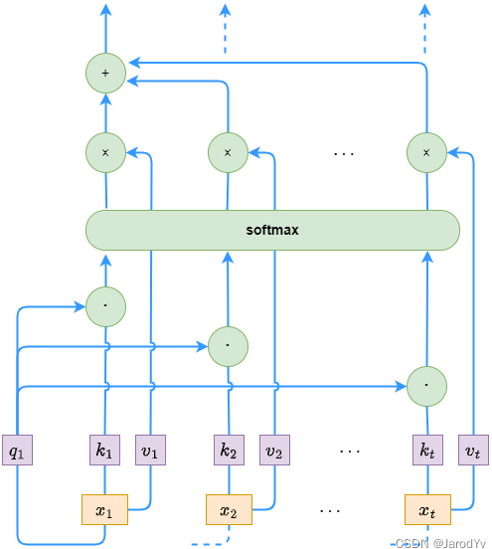
图 7：自注意力工作流程
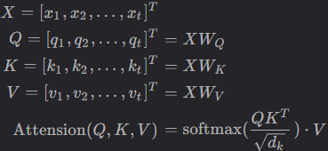
自注意力使用注意力函数创建基于输入token对之间相似性的加权表示，它提供了输入序列的丰富表示，这些表示关注其元素之间的关系。
自注意力与普通注意力之间存在三个主要区别：
- 由于自注意力中没有解码器token，取而代之的是“查询”向量q_{i}，它与输入嵌入x_{i}线性相关；
- 注意分数是根据（q_{i}，k_{j}）对计算得到的，其中k_{j}是与q_{i}具有相同维度的“关键”向量，并且也与x_{j}线性相关。
- 与普通注意力中的k_{j}再次乘以注意力权重不同，自注意力将新的“值”向量v_{j}与注意力权重相乘。请注意，v_{j}可能具有与k_{j}不同的维度，并且也与x_{j}线性相关。

多头注意力
注意力可以并行运行多次，以产生所谓的多头注意力。然后将独立的注意力输出连接起来并线性转换为预期维度。
多头注意力允许以不同方式关注输入序列的各个部分（例如，长期依赖与短期依赖），因此它可以提高单一注意力的性能。
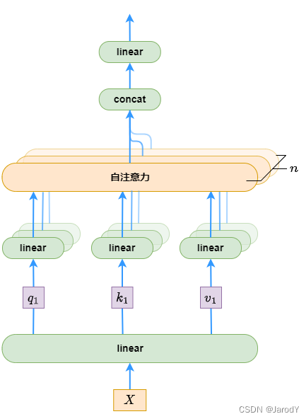
图 8：带n个注意力机制的多头注意力工作流程
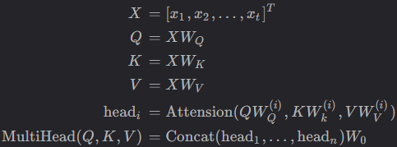
上图中的自注意力可以换成任何类型的注意力或其他实现，只要其变量的维度匹配即可。

Transformer
给定输入嵌入X和输出嵌入Y，一般来说，Transformer有N个编码器堆叠而成，连接到N个解码器也堆叠在一起。没有递归或卷积，每个编码器和解码器只需要注意力。
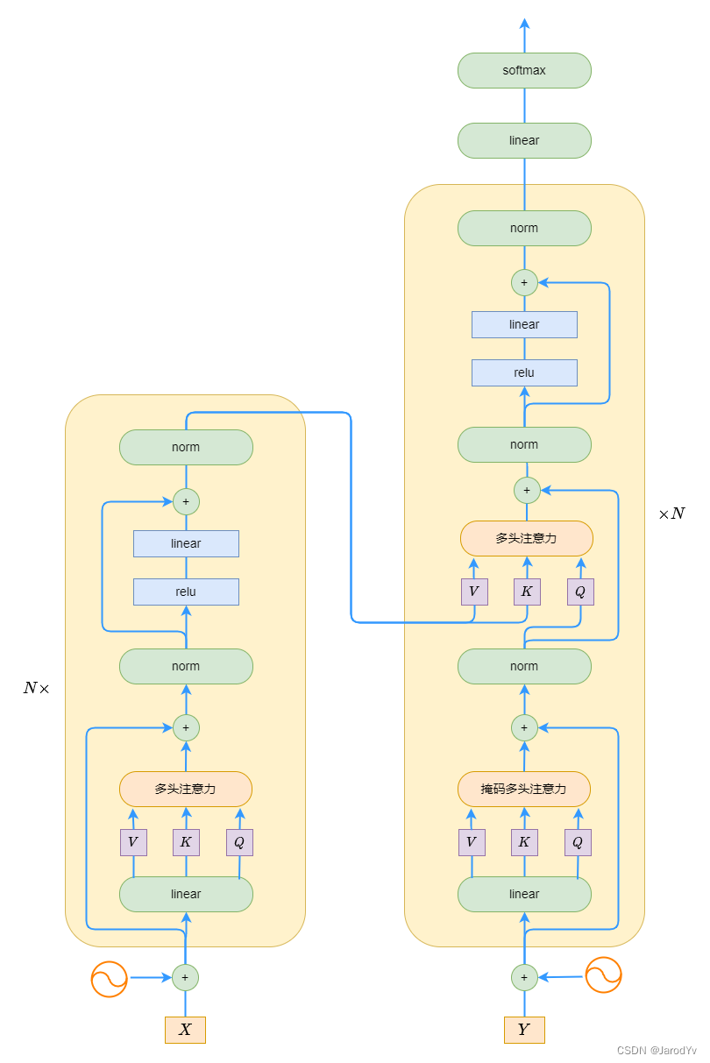
图 9：带n个编码器和解码器的Transformer工作流程
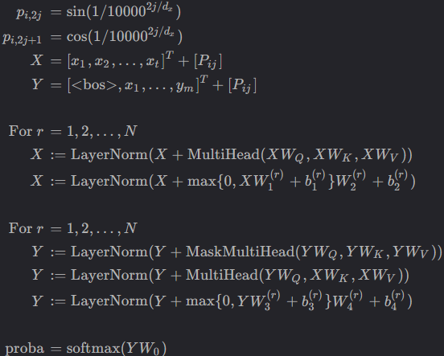
优点
- 更好的表示输入token，其中token表示基于使用自注意力的特定相邻token
- （并行）使用所有输入token，不受顺序处理（RNN）的内存限制
缺点
- 计算量大
- 需要大量数据（可以使用预训练模型缓解）

第一步：将位置编码加入词嵌入
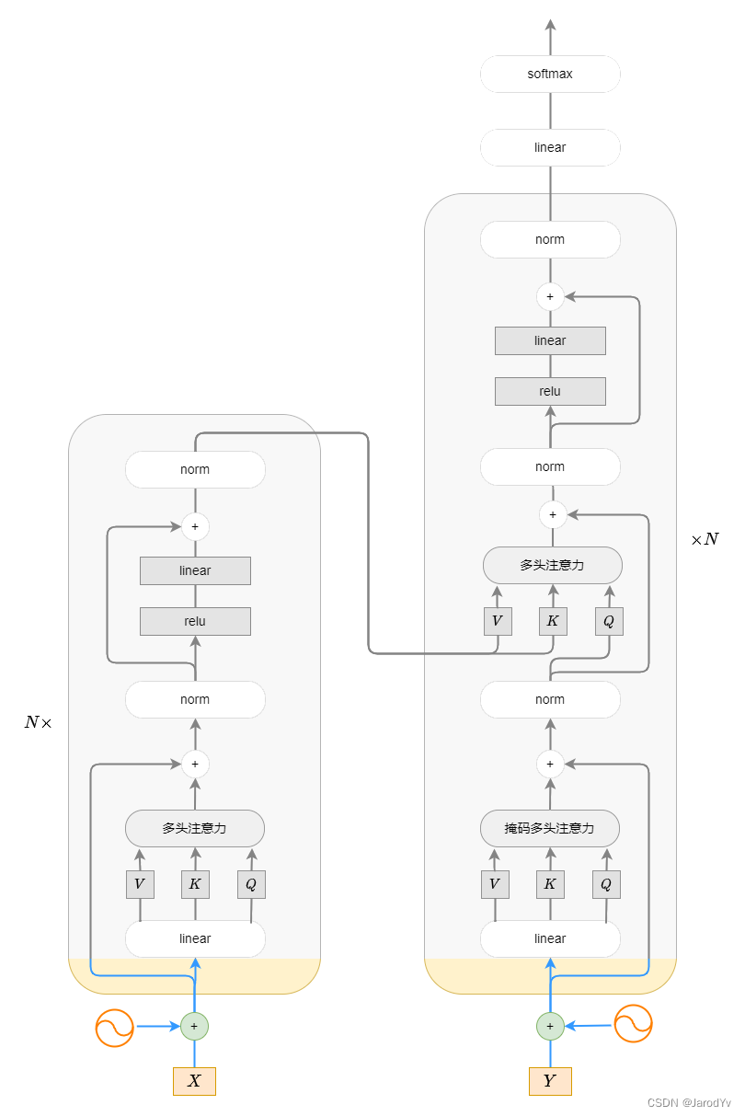

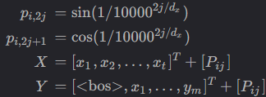
由于Transformer不包含递归和卷积，为了让模型可以利用序列的顺序，我们必须注入token在序列中相对或绝对位置的信息。因此，我们必须通过“位置编码“的方式让模型明确地知道token的位置：
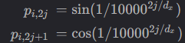
其中i是token的位置（#0、#1等），j是编码的列号，d_{x}是编码的维度（与输入嵌入X的维度相同）。下图是对编码维度为512的前2048个token的位置编码矩阵P的可视化。
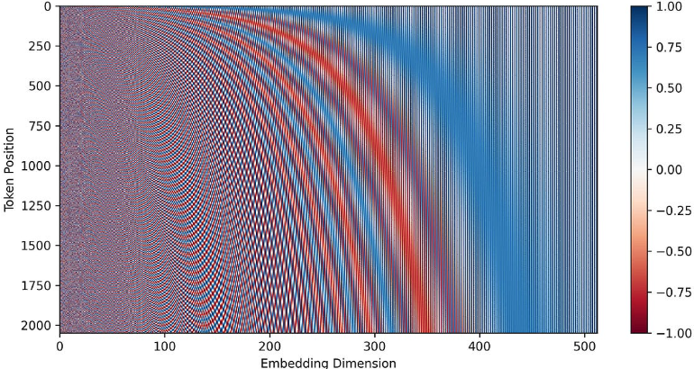
与seq2seq模型一样，输出嵌入Y向右移动，第一个token是“句子开始“标记<bos>。接着将位置编码添加到X和Y后，然后分别发送到第一个编码器和解码器。

第二步：编码器：多头注意力和前馈
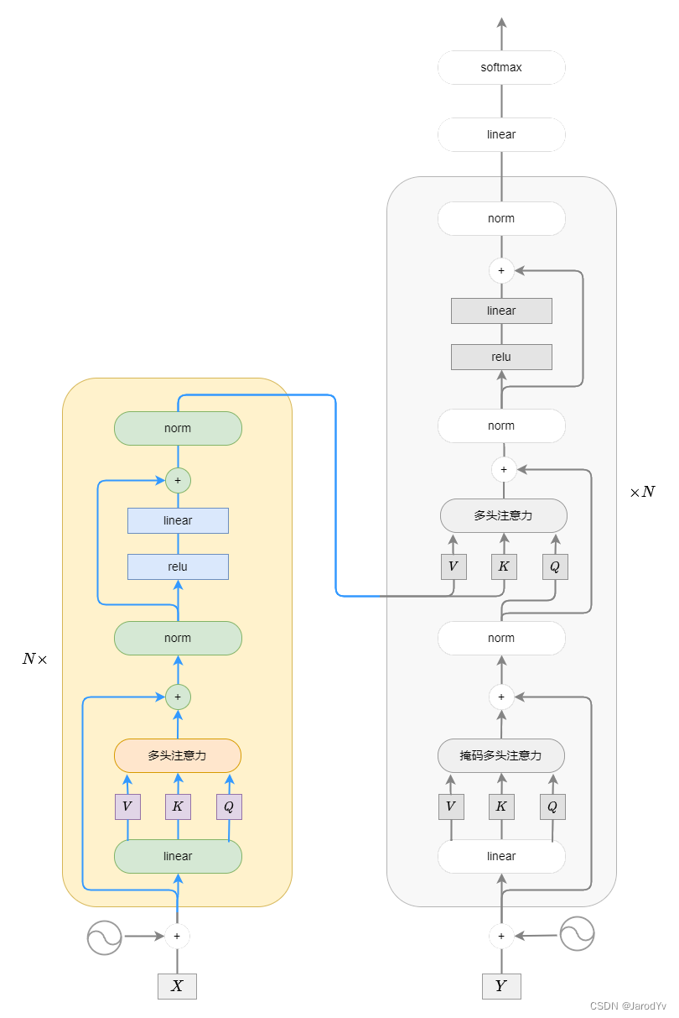
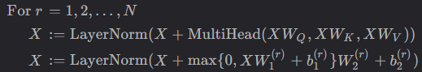
编码器由两部分组成：
- 输入嵌入X---在添加位置编码P之后----被送入多头注意力。多头注意力采用了残差链接，这意味着我们将词嵌入（或前一个编码器的输出）加到注意力的输出上。然后将结果归一化。
- 归一化后，信息传入一个前馈神经网络，改网络由两层组成，分别具有ReLU和线性激活函数。同样，我们在此部分采用了残差链接和归一化。
编码器内部计算结束后，输出可以发送到另一个编码器，最后一个编码器将特定部分发送给每个解码器。
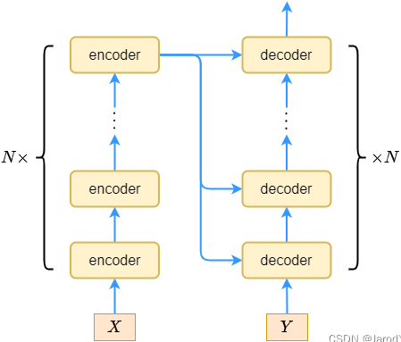
图 10：Transformer编码器和解码器

第三步：解码器：（掩码）多头注意力和前馈
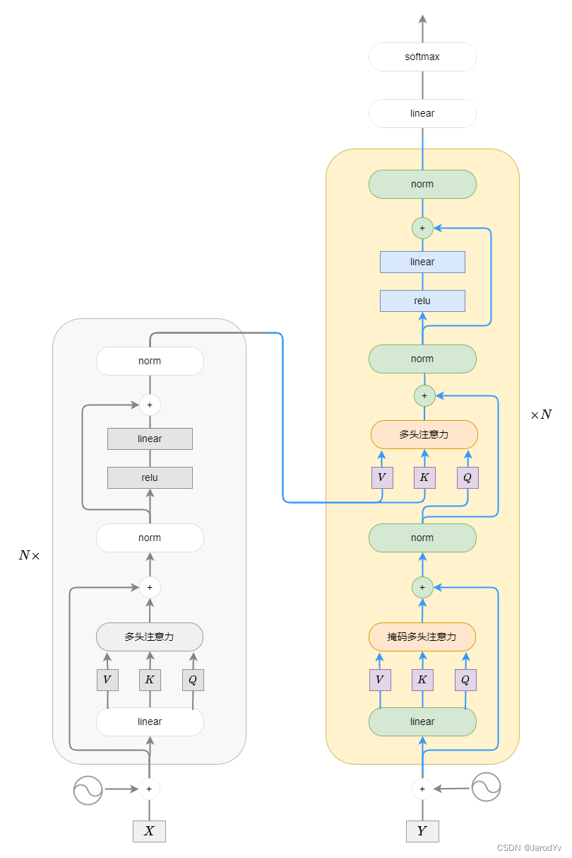
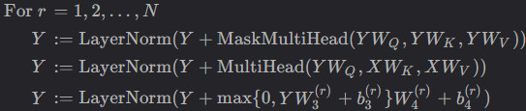
解码器包含三部分：
- 输出嵌入Y---在右移并添加位置编码P之后---被输入到多头注意力中。在注意力中，我们屏蔽掉（设置为--∞）softmax输入中对应于后续位置链接的所有值。
- 然后信息通过另一个多头注意力—没有掩码---作为查询向量传递。键和值向量来自最后一个编码器的输出。这允许解码器中的每个位置都关注输入序列中的所有位置。
- 跟编码器一样，结果会发送到具有激活函数的前馈神经网络。

第四步：分类器
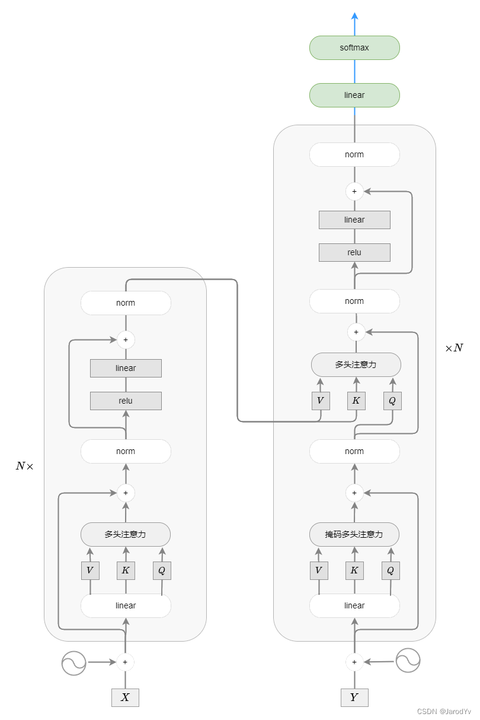
这是最后一步，非常简单。我们使用习得的线性变换和softmax将解码器输出转换为预测的下一个token的概率。

总结
Transformer在NLP中取得了巨大的成功。它的出现是机器学习领域的一个里程碑。许多预训练模型（例如GPT-2、GTP-3、BERT、XLNet、RoBERTa等）都是从Transformer发展而来。最近大火的ChatGPT也是以Transformer为基础，在各种NLP相关任务（例如机器翻译、文档摘要、文档生成、命名实体识别）和语义理解中展现了超出预期的经验表现。
尽管NLP相关任务很难，但依然由许多方法可以解决他们。最直观的是RNN，虽然它很难并行化，且在处理长序列时会出现梯度爆炸或梯度小时。但我们还有LSTM和GRU。
如何组织排列RNN单元有很多种方式，其中一种成为seq2seq。在seq2seq中，解码器只能看到来自最后一个编码器RNN单元的序列。这激发了注意力机制的诞生，在输出序列的每个步骤中，可以关注输入序列的不同部分。
随着注意力机制的发展，RNN单元被完全抛弃。被成为都投注意力的自注意力与前馈神经网络形成了Transformer，Transformer作为一重要的里程碑，影响并创建了许多先进的NLP模型，如GPT-3、BERT等。

